Presseinformation

„VarioBase® ist der Ferrari unter den Kranabstützungen“

⸺
Liebherr LTC 1050-3.1 hochflexibel bei unterschiedlichsten Einsätzen
Hildesheimer Kranunternehmen K&W ordert drei neue LTM-Mobilkrane
VarioBase® gibt Ausschlag zum Wechsel auf Krane von Liebherr
Die in Hildesheim ansässige K&W Autokrane GmbH & CO.KG betreibt eine Flotte von acht Mobilkranen. Bislang waren ein LTM 1030-2.1 sowie ein kompakter LTC 1050-3.1 die einzigen Geräte mit Liebherr-Logo. Nun hat das Unternehmen drei LTM-Fahrzeugkrane beim Ehinger Kranhersteller geordert. Grund für den Markenwechsel: die überaus erfolgreiche Kranabstützung VarioBase®.
Ehingen (Deutschland), 6. Juli 2021 – Voraussichtlich im August wird der erste der drei bestellten Liebherr-Mobilkrane die Fahrt von der Kranfabrik im süddeutschen Ehingen Richtung Norden antreten. Ein LTM 1160-5.2 wird den Anfang machen. Dieser 5-Achser mit seinen Traglasten von bis zu 180 Tonnen erweitert das Portfolio des Hildesheimer Unternehmens nach oben und wird das neue Flaggschiff im Fuhrpark von K&W. Im Laufe des Jahres werden dann zwei weitere schwarz-gelb lackierte Krane folgen: ein LTM 1110-5.1 sowie ein LTM 1055-3.2.
Erfahrungen mit Kranen von Liebherr, räumt Co-Geschäftsführer Christoph Klein ein, hat das Unternehmen bislang lediglich mit einem LTM 1030-2.1 sowie dem Kompaktkran LTC 1050-3.1 gemacht. Seinem Namen als kompakte Hebemaschine macht der in Sachen Platzbedarf genügsame LTC vor allem unter ungünstigen Platzverhältnissen oder in niedrigen Industriehallen alle Ehre. Für letztere Fälle besitzt der kräftige 3-Achser eine kurze Montagespitze mit einem zweckmäßigen Schwerlasthaken. Er ermöglicht das Anhängen von Lasten oder Anschlagmitteln direkt auf Höhe der Spitze. Mit dieser im Winkel verstellbaren Vorrichtung kann aufgrund ihrer Konstruktion – im Gegensatz zur Einsätzen mit konventionellen Hakenflaschen – eine Hubhöhe bis knapp unter die Hallendecke oder begrenzende Ebenen erreicht werden. Beim Aufstellen von Tanks, bei der Montage von Hallenkranen oder beim Platzieren großer Werkzeugmaschinen ist das ein unschätzbarer Vorteil. Ebenso wie die teleskopierbare Liftkabine, die dem Kranfahrer stets optimale Sicht und dadurch hohe Sicherheit während der Hubarbeiten bietet.
Ein Kran für unterschiedlichste Aufgaben
„Der LTC macht bei uns alles,“ erklärt Klein. „Vom schnellen Tages-Job über Langzeitbaustellen bis hin zu Kranarbeiten in Hallen kommt der Kompaktkran seit vier Jahren bei uns universell zum Einsatz.“ Nicht nur, aber vor allem beim Arbeiten in häufig beengten Industriehallen überzeugte das von Liebherr entwickelte VarioBase®-System, bei dem jede Kranabstützung individuell weit ausgefahren werden kann.
Inzwischen ist das im Markt überaus geschätzte und etablierte System nicht mehr wegzudenken. „VarioBase® ist einfach der Ferrari unter den Kranabstützungen“ bringt Christoph Klein den maßgeblichen Anstoß für den Wechsel auf Krane von Liebherr auf den Punkt.
Klein, der zusammen mit Michael Wanjek die Geschäfte führt, ist mit seinem Unternehmen im Radius von rund 80 Kilometern um den Standort Hildesheim aktiv. Neben Kranarbeiten und Industriemontagen bietet K&W auch Schwer- und Sondertransporte sowie Berge- und Abschleppdienste aller Art.

Bilder

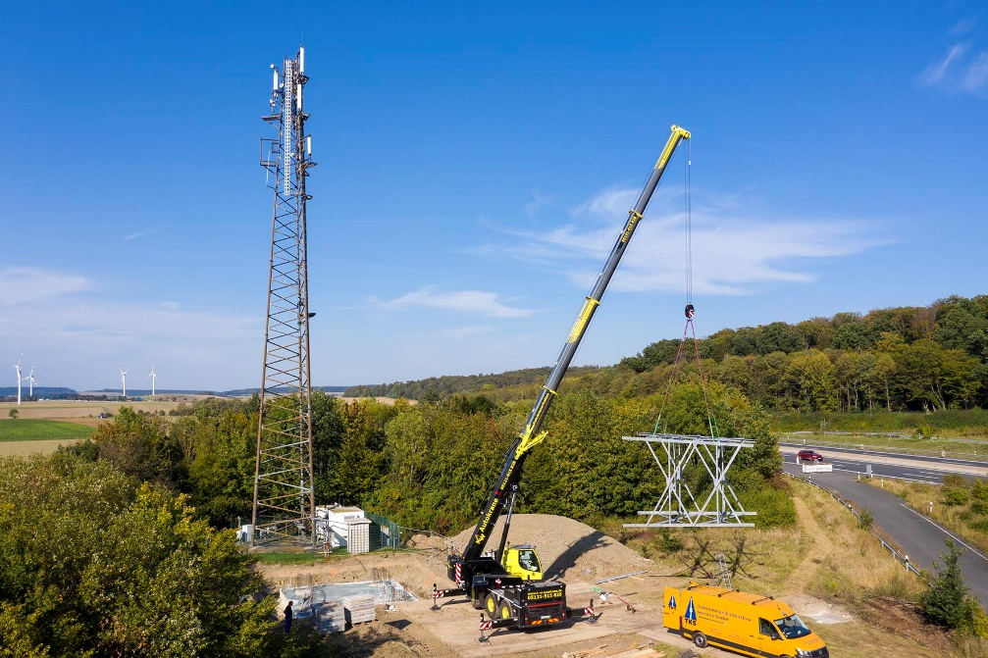
liebherr-ltc1050-3-1-k&w-1.jpg
Universell einsetzbar: Der LTC 1050-3.1 von K&W unterstützt Montagearbeiten an einem Funkmast.

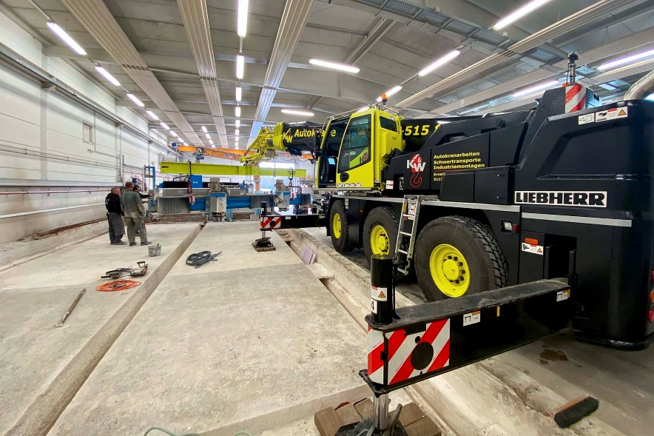
liebherr-ltc1050-3-1-k&w-2.jpg
Hallen-Experte: Vor allem in niedrigen Industriehallen zeigt der Kompaktkran seine Stärken.

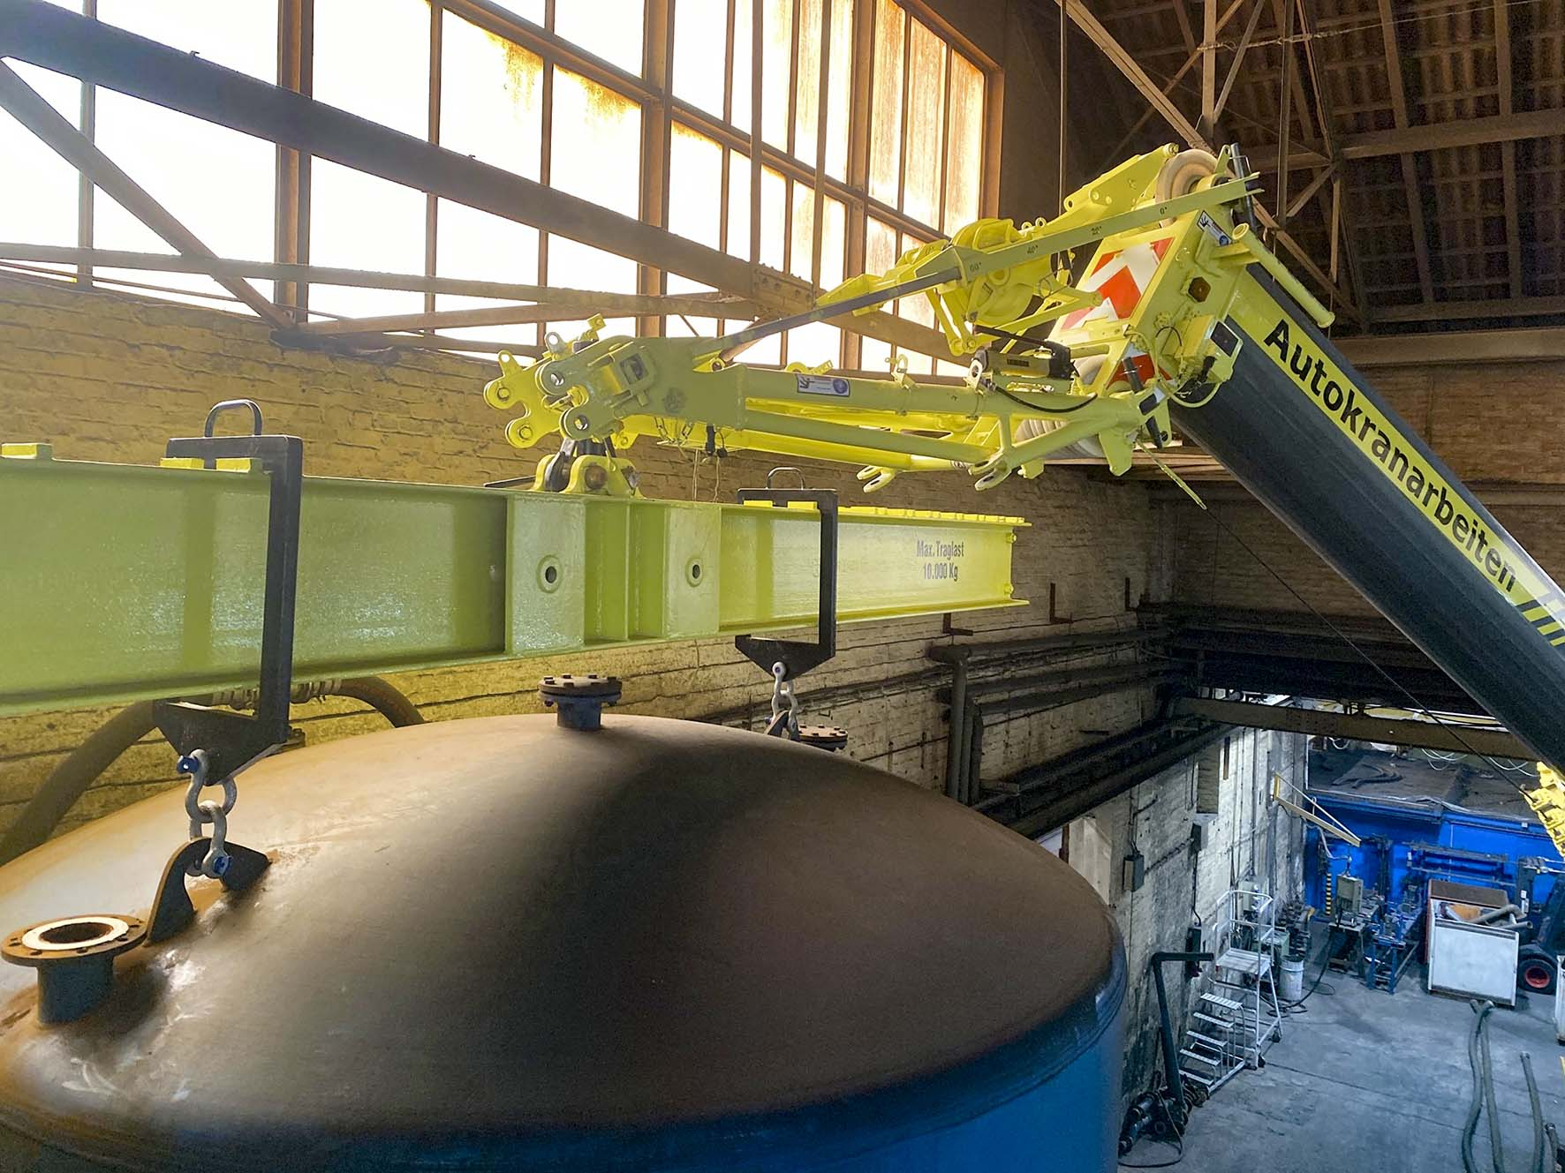
liebherr-ltc1050-3-1-k&w-3.jpg
Variabel: Der Winkel der Montagespitze kann der jeweiligen Anforderung angepasst werden. Hubhöhen bis knapp unter der die Hallendecke oder unter begrenzende Ebenen sind dadurch möglich.

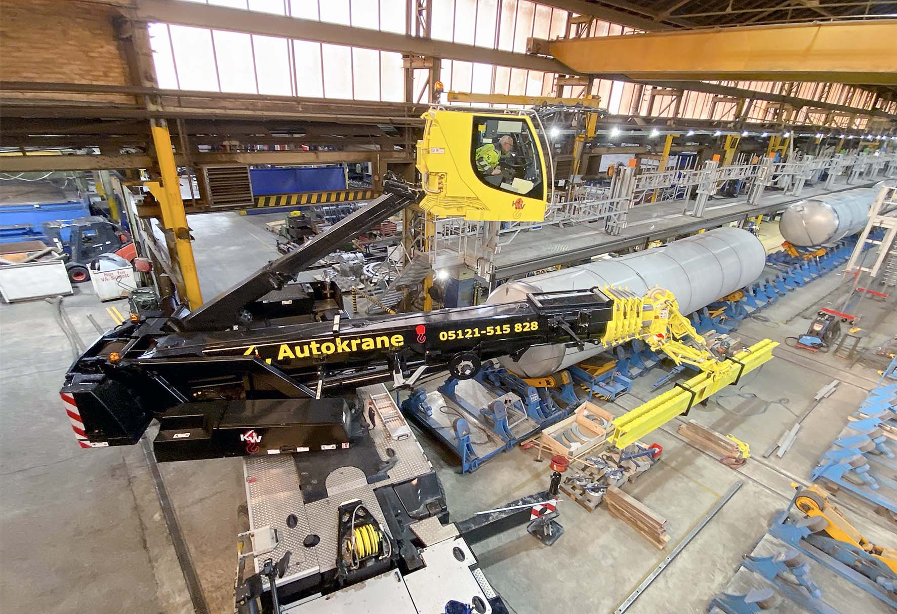

liebherr-ltc1050-3-1-k&w-4.jpg
Überblick: In der teleskopierbaren Liftkabine hat der Kranfahrer stets gute Sicht auf das Geschehen.

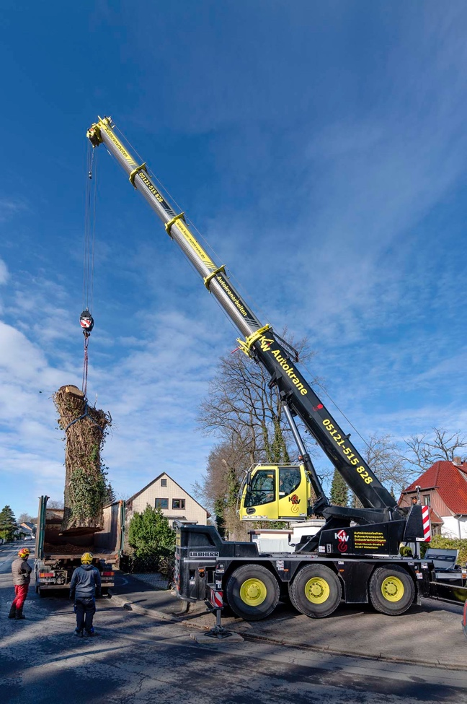

liebherr-ltc1050-3-1-k&w-5.jpg
Gartenarbeit: Auch beim Abtransport eines sechs Tonnen schweren Eichenstamms genügt dem kompakten Kran eine kleine Parkbucht als Stellfläche.

Ansprechpartner
Wolfgang Beringer
Marketing and Communication
Telefon: +49 7391/502-3663
E-Mail: wolfgang.beringer@liebherr.com
Veröffentlicht von
Liebherr-Werk Ehingen GmbH
Ehingen (Donau) / Deutschland
www.liebherr.com

